V Hojkově dne: 15.1.2021 Č.j. 25/2021/OUHOJ

ZÁMĚR
obce prodat majetek ve vlastnictví obce Hojkov
Obec Hojkov v souladu s ust. §39 zákona č.128/2000 Sb. o obcích (obecní zřízení), ve znění pozdějších předpisů zveřejňuje záměr prodat pozemek p.č. 811/7 (trvalý travní porost) o výměře 398 m², nacházející se v katastrálním území Hojkov, které jsou zapsány na listu vlastnictví č. 10001 u Katastrálního úřadu pro Vysočinu, Katastrální pracoviště Jihlava.
Celková výměra 398 m². Stanovená cena je 100,- Kč/m². Výše uvedený pozemek bude prodán jako celek.
Po zákonem stanovené lhůtě bude tento záměr řádně projednán Zastupitelstvem obce.
Obec Hojkov si vyhrazuje právo kdykoliv od tohoto záměru odstoupit bez náhrady vzniklých nákladů.

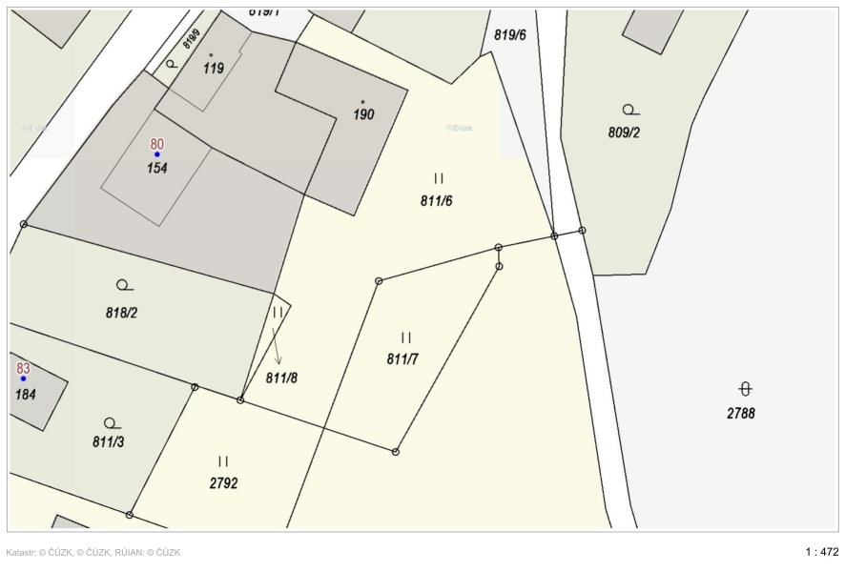

Novák Martin
Starosta obce Hojkov
Vyvěšeno dne: 15.1.2021
Sejmuto dne: 1.2.2021

